**Дата:** 29.04.2022 **Урок:** образотворче мистецтво **Клас: 2**

**Тема: Колективна робота «Стрічка миру». Створення візерунку - частини стрічки (кольорові олівці, фломастери)**

**Мета**: повторення поняття «Орнамент»; розвивати пізнавальні інтереси учнів, вміння працювати самостійно; виховувати в учнів естетичне сприйняття навколишнього світу, інтерес до прекрасного, до естетичної спадщини України.

**Опорний конспект уроку**

**1.**  **Мотивація навчальної діяльності.**

Послухайте вірш та налаштуйтеся на роботу

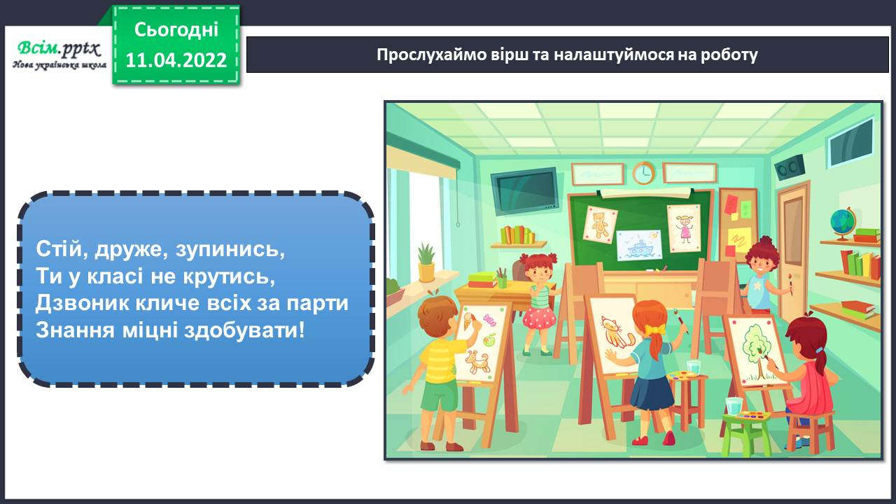

1. ***А*ктуалізація опорних знань.**

Ритми пронизують і мистецтво. Послухайте дві пісні. Чи є у них ритмічне повторення?

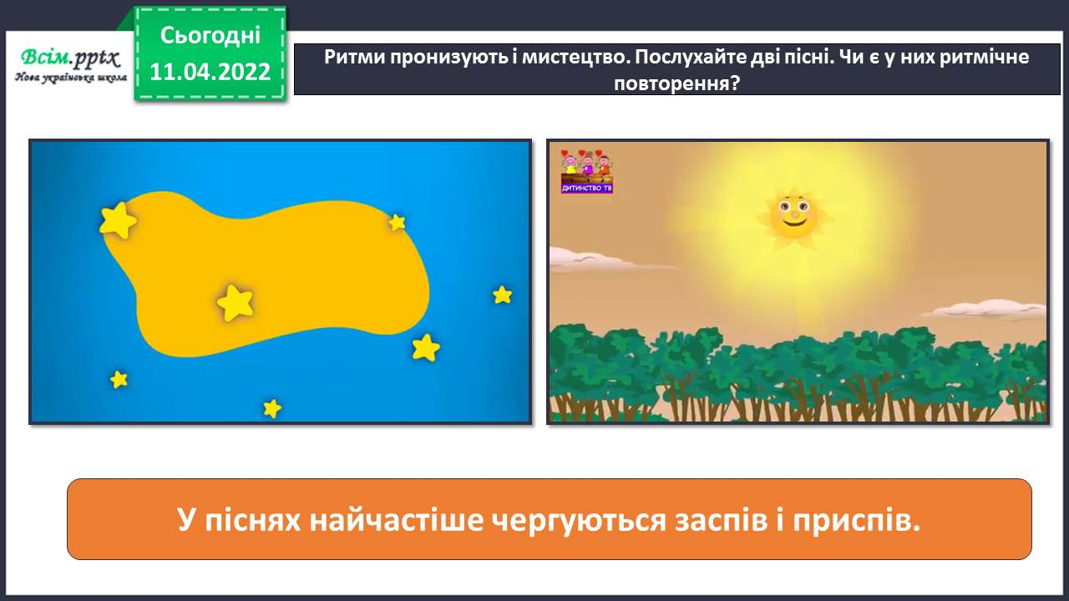

А як в образотворчому мистецтві? Спробуймо разом пошукати там ритми.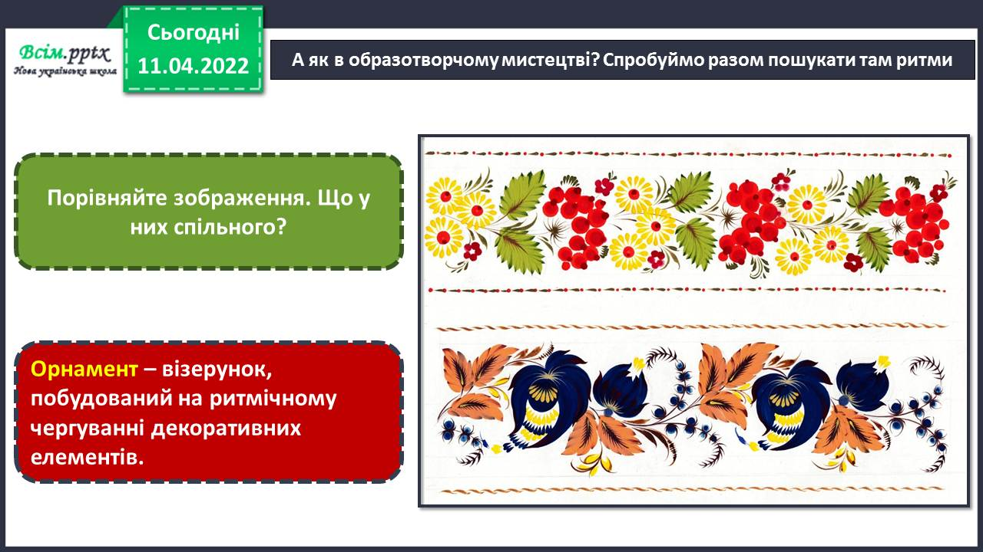

Яке зображення зайве? Чому?

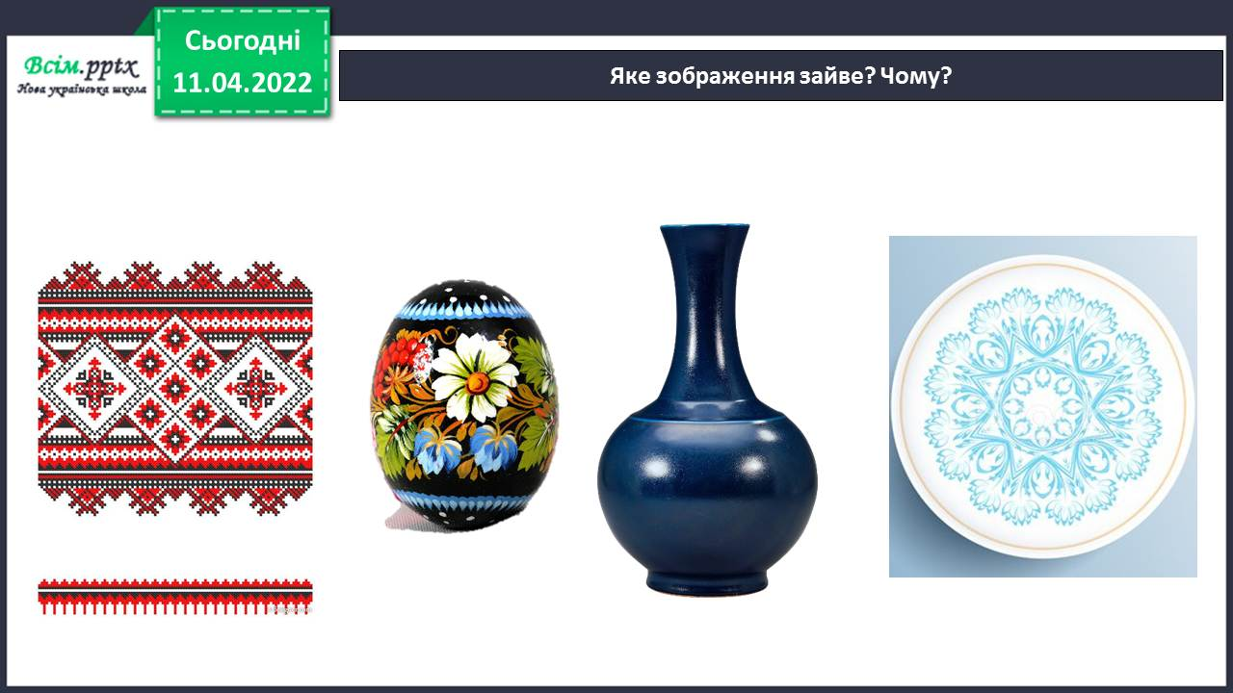

Послухайте вірш «Мир на землі» Н. Красоткіна

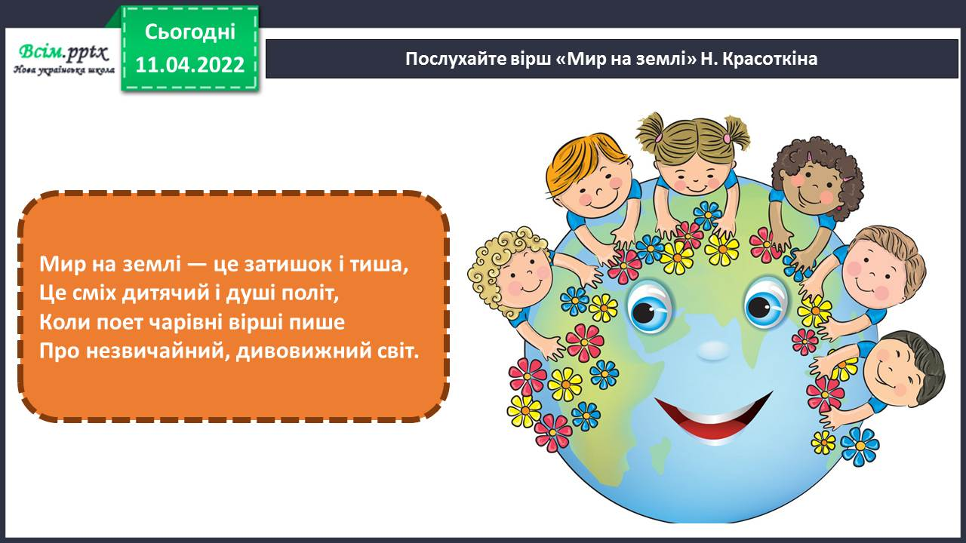

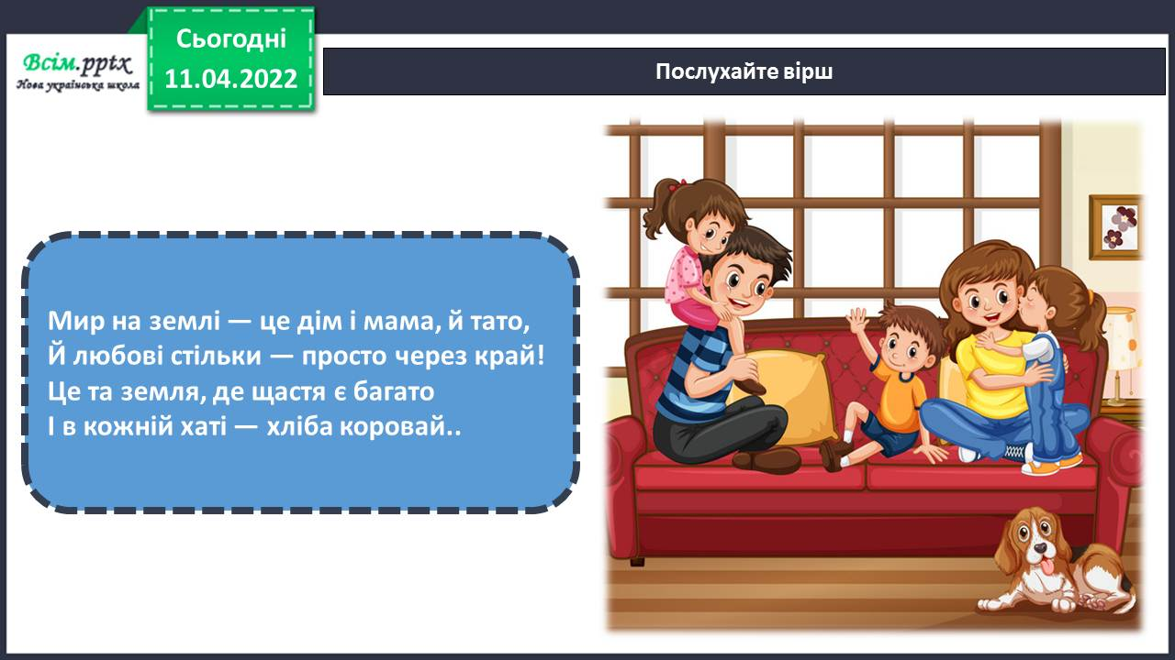

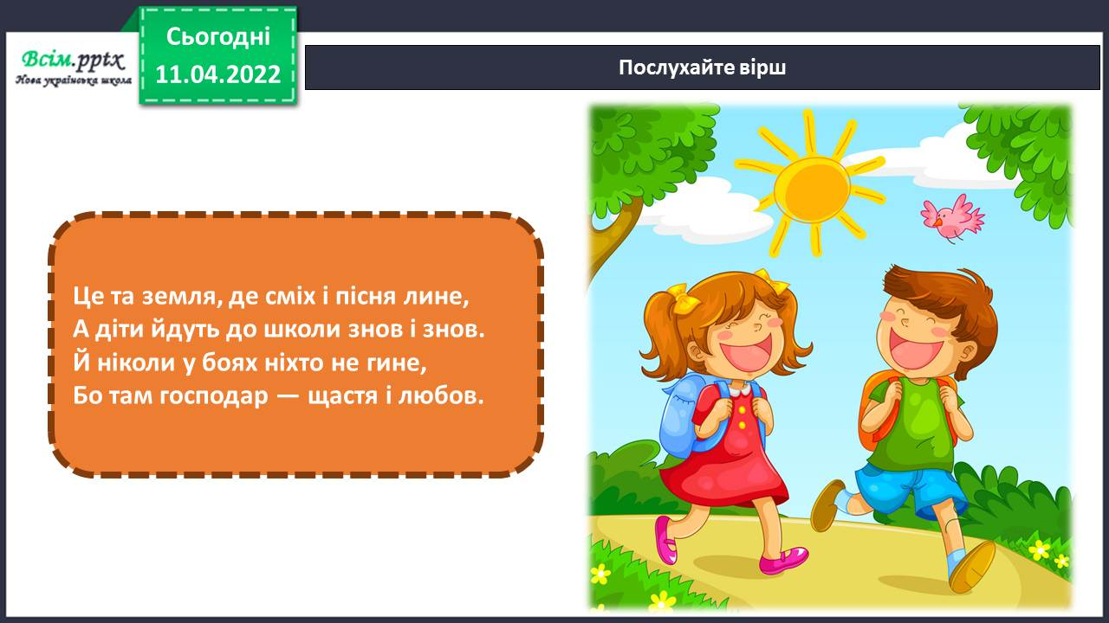

Фізкультхвилинка

<https://www.youtube.com/watch?v=3sg5oJQmlBY>

Правила безпеки на уроці образотворчого мистецтва

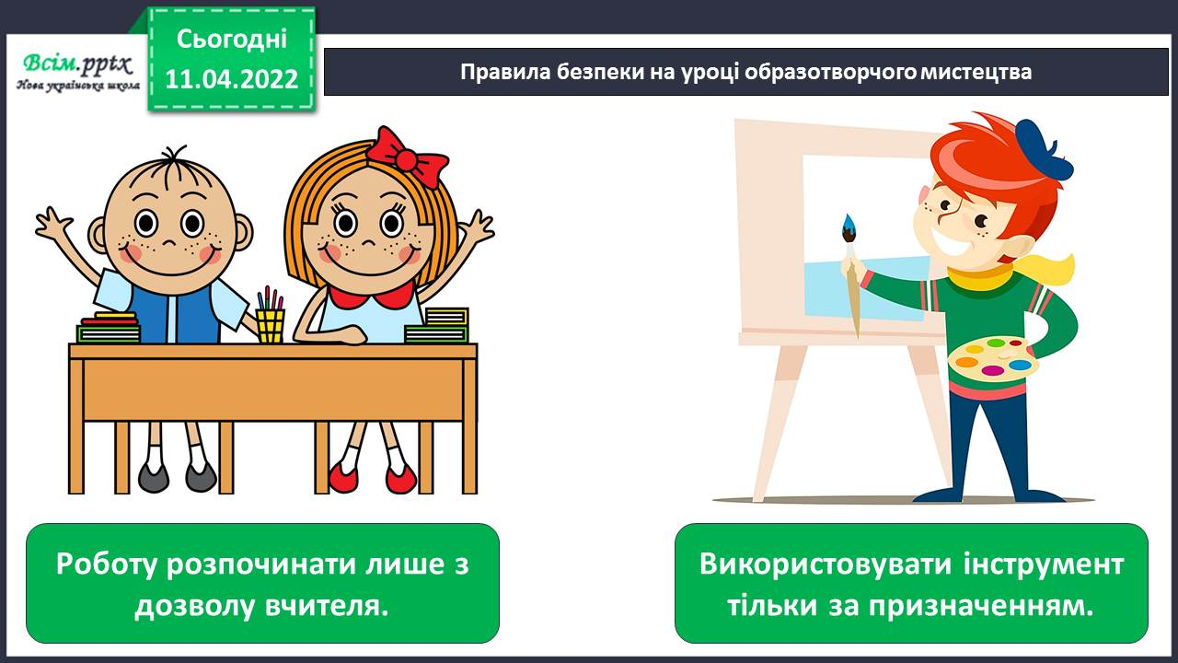

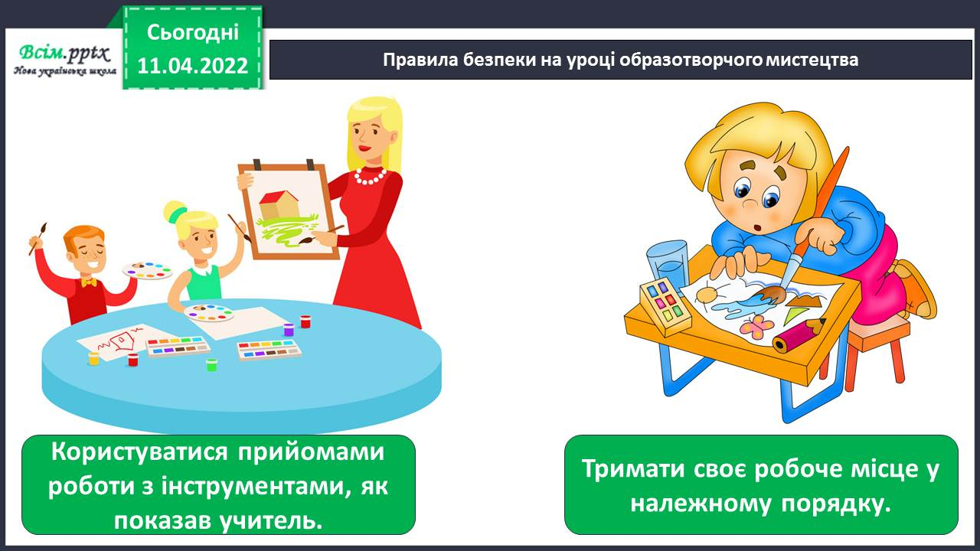

Виконання роботи «Стрічка миру».

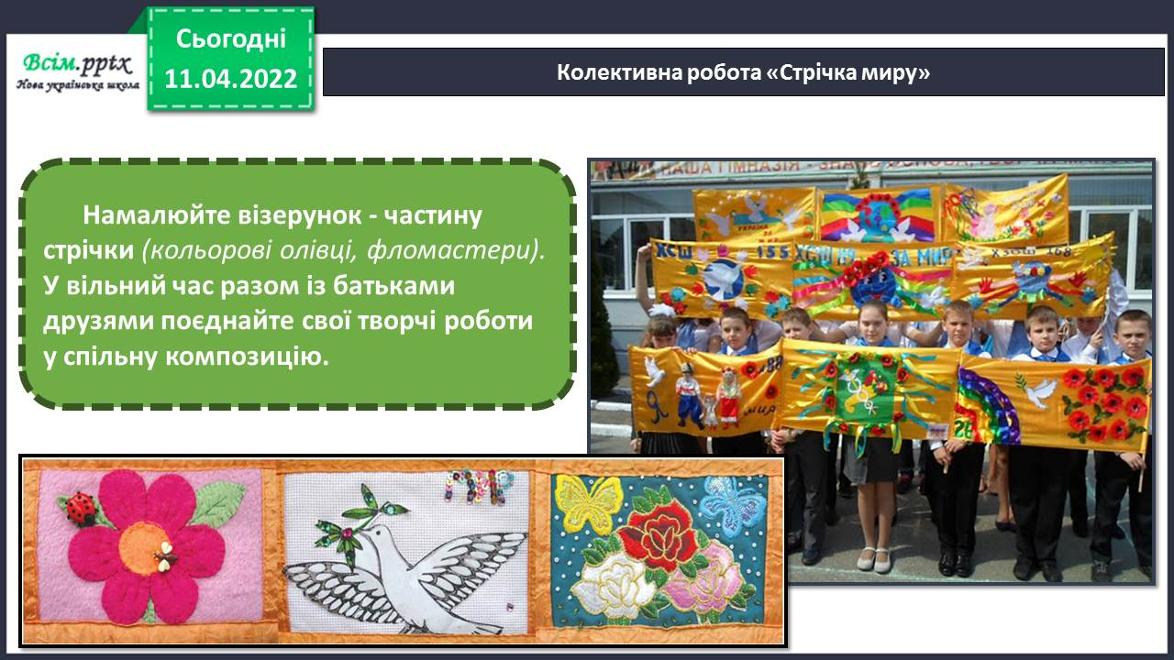

Спробуйте домалювати ряди так, щоб у кожному були різні квіти.

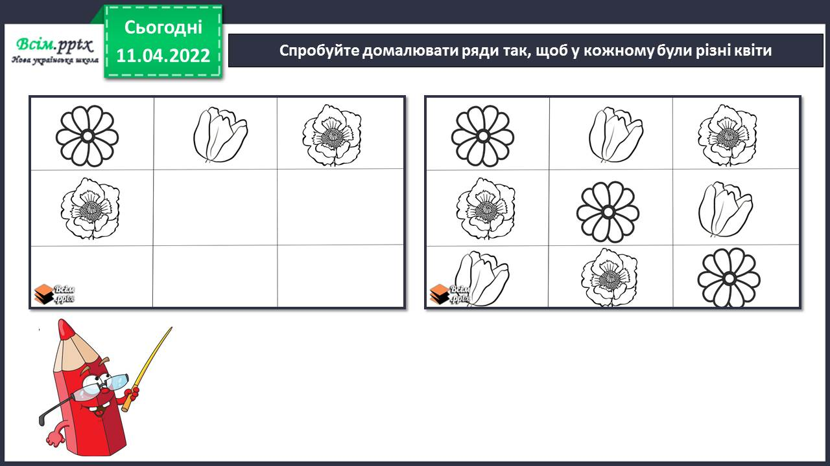

Придумайте орнаменти, якими можна оздобити предмети побуту.

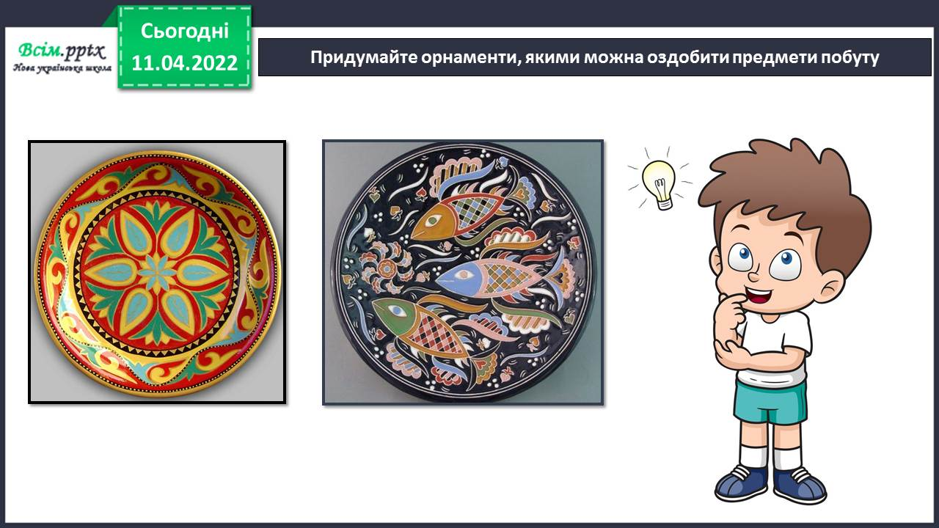

**Виконані роботи можна надіслати:**

1.На освітню платформу для дистанційного навчання HUMAN або

2.На електронну адресу **lvgorevich.55@gmail.com**

***Бажаю успіхів у навчанні!!!***